BAB II
TINJAUAN PUSTAKA

Penelitian Terdahulu
Dalam perancangan video wisata coban putri desa tlekung sebagai konten untuk media sosial, peneliti mengambil beberapa ulasan atau kajian sebelumnya yang berkaitan dengan judul kajian sebagai referensi, antara lain:
Peneliti menemukan karya ilmiah pertama adalah milik Muhammad Sulton Arifin, (2020) tentang Perancangan Video Promosi Wisata Alam Air Terjun Toroan di Kabupaten Sampang Madura. Tujuan dari Penelitian ini adalah memperkenalkan Destinasi Wisata Alam Air Terjun Toroan di Kabupaten Sampang Madura. Adapun manfaat penelitian dengan adanya objek wisata Alam Air Terjun Toroan adalah diharapkan dapat menjadi acuan bagi masyarakat khususnya dalam bidang keilmuan video promosi.
Pengumpulan data ini dilakukan dengan cara kepustakaan, dokumentasi, beserta wawancara untuk mengobservasi tempat wisata. Metode penelitian yang digunakan adalah berpacu kepada beberapa individu atau pengunjung tempat wisata agar proses promosi video wisata berajalan dengan lancar baik dengan wisatawan local dan wisatawan luar. Video Promosi yang berdurasi 1 – 2 menit, objek video wisata alam Air Terjun Toroan.
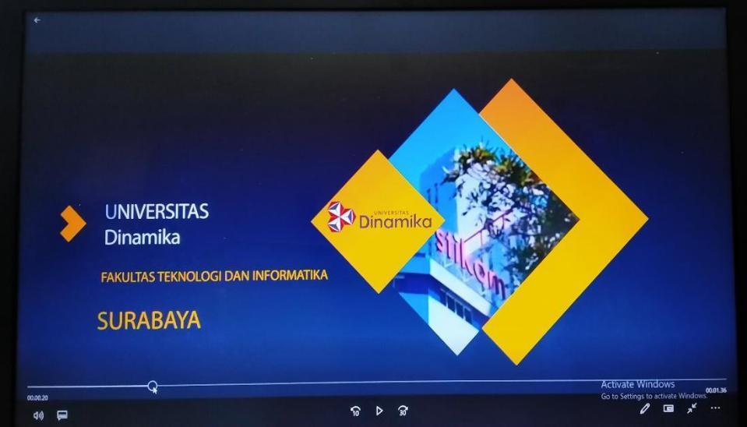
Gambar 2. 1 Video Promosi Wisata Alam Air Terjun Toroan Kabupaten Sampang Madura
(Sumber : Sulton, Muhammad. Video Promosi Wisata Alam Air Terjun Toroan Kabupaten Sampang Madura (2020)

Karya ilmiah kedua yang ditemukan adalah karya Aditya Galen Naufaldhi (2021) tentang Perancangan Videografi Detailing Quick Vehicle Wash sebagai Media Promosi Instagram. Eksplorasi ini dilakukan untuk memajukan potensi industri Detailing Vehicle Wash di Surabaya, khususnya industri Detailing, Kelebihan dari video promosi ini adalah lebih memudahkan masyarakat umum untuk mengetahui semua data mencakup pasar yang lebih besar dan luas melalui platform Instagram dan youtube sebagai pengenalan kualitas dan kelayakan service mereka pada calon customer. Pemilahan informasi dilakukan oleh para ilmuwan, khususnya dengan menggunakan metode persepsi, wawancara, studi penulisan dan dokumentasi
Dalam proses merancang video promosi ini, beberapa data berupa informasi akan digunakan sebagai portofolio perusahaan dan menarik minat calon customer untuk mendongkrak popularitas dan brand identity mereka sebagai identitas visual Perusahaan.
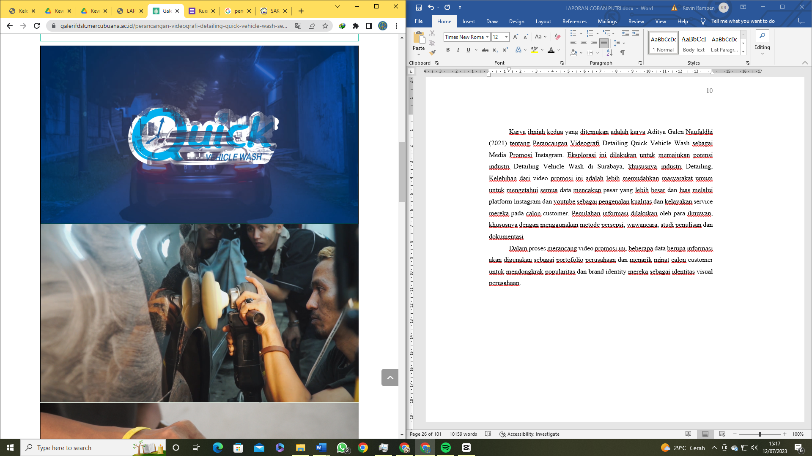
Gambar 2. 2 Hasil Video Promosi Detailing Quick Was (1)
(Sumber : Aditya Galen. Video Promosi Detailing Quick Was (2021)

Gambar 2. 3 Hasil Video Promosi Detailing Quick Was (2)
(Sumber : Aditya Galen. Video Promosi Detailing Quick Was (2021)

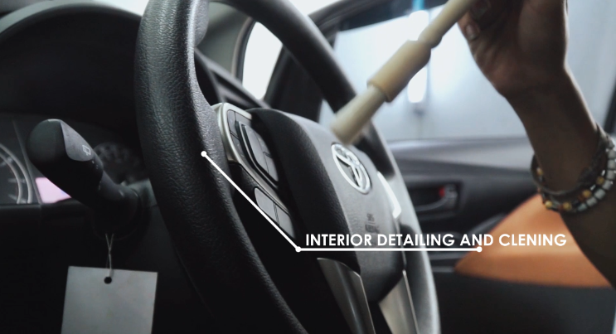
Gambar 2. 4 Hasil Video Promosi Detailing Quick Was (3)
(Sumber : Aditya Galen. Video Promosi Detailing Quick Was (2021)

Peneliti menemukan karya ilmiah ketiga adalah milik Ilham Putra Ananda (2021) mengenai perencanaan video promosi Wisata Air Waduk Jangari Di Kabupaten Cianjur Dengan Konsep Cinematic. Alasan eksplorasi ini adalah untuk menghadirkan kepada masyarakat tentang tempat wisata yang ada di Kab. Cianjur, serta dapat mendorong perekonomian masyarakat yang ada disekitar tempat wisata tersebut. Pemilahan informasi dilakukan oleh para analis seperti observasi, wawancara, studi pustaka dan dokumentasi.
Dalam proses merancang video promosi Wisata Air Waduk Jangari, Peneliti melakukan wawancara kepada masyarakat secara langsung sebagai bahan dalam penyusunan konten video promosi kemudian analisis data menggunakan 5W+1H.

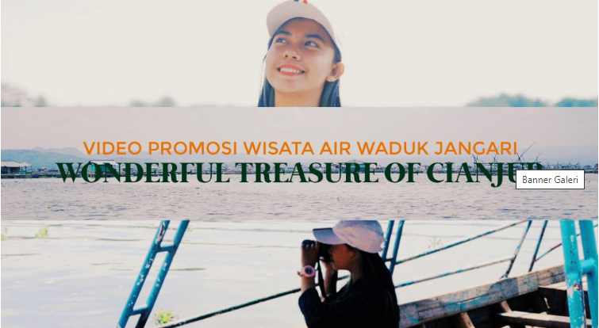
Gambar 2. 5 Hasil video promosi Wisata air Waduk Jangari
(Sumber : Ilham Putra. Video video promosi Wisata air Waduk Jangar (2021)

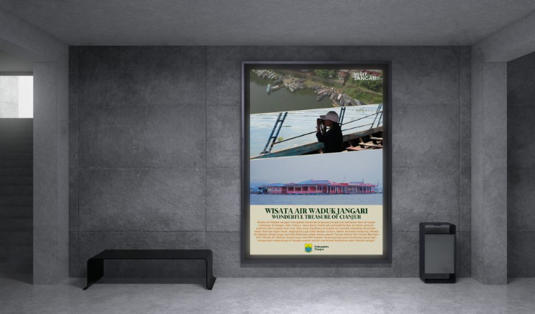
Gambar 2. 6 Media Pendukung poster Wisata air Waduk Jangari
(Sumber : Ilham Putra. video promosi Wisata air Waduk Jangar (2021)

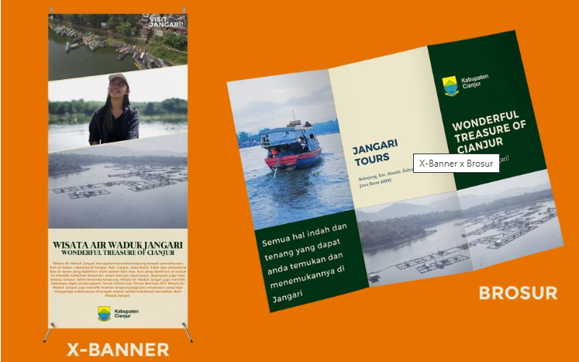
Gambar 2. 7 Media Pendukung brosur Wisata air Waduk Jangari
(Sumber : Ilham Putra. video promosi Wisata air Waduk Jangar (2021)

Karya ilmiah keempat yang peneliti temukan adalah milik Dery Sebastian (2021) yang berisikan perancangan video promosi wisata air terjun pronojiwo kabupaten lumajang melalui video traveling. Tujuan menciptakan sebuah karya video promosi wisata air terjun pronojiwo yang dikemas modern mengikuti perkembangan jaman agar dapat diterima oleh target audience untuk dapat berkunjung ke objek wisata air terjun pronojiwo.
Pengumpulan data ini dilakukan dengan cara kepustakaan, dokumentasi, beserta wawancara untuk mengobservasi tempat wisata. Metode penelitian yang digunakan adalah berpacu kepada beberapa individu atau pengunjung tempat wisata agar proses promosi video wisata berajalan dengan lancar
Dalam perancangan video promosi wisata air terjun pronojiwo kabupaten lumajang Adapun masalah dalam perancangan tersebut adalah menurunya kunjungan wisatawan yang disebabkan datangnya virus covid-19 yang melanda Indonesia, Jumlah kunjungan menurun hingga 50%.
Manfaat dalam perancangan ini untuk memberikan kepada masyarakat tentang tempat wisata yang ada di kec. Pronojiwo, serta membantu perekonomian masyarakat.

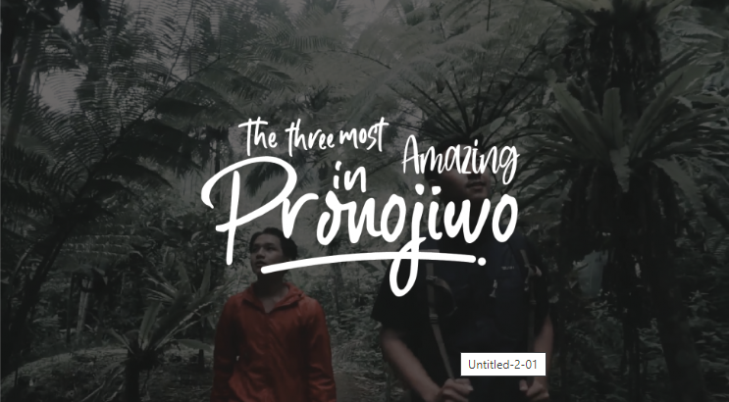
Gambar 2. 8 Media utama video wisata air terjun pronojiwo lumajang
(Sumber : Dery sebastian. Media utama video wisata air terjun pronojiwo lumajang (2021)

Karya ilmiah terakhir yang peneliti temukan adalah milik Dwi Cahyaning (2020) yang berisikan perancangan video pariwisata kawah warung bondowoso sebagai media promosi. Video promosi bertujuan untuk mempromosikan produk atau jasa yang berisi tentang keunggulan dari produk atau jasa tersebut. Biasanya iklan cendrung menggunakan tagline yang singkat dan bersifat persuasif sehingga mudah di ingat. Dalam hal ini mempromosikan loasi wisata Kawah Wurung Bondowoso dengan tujuan tertentu dibidang pariwisata
Metode Penelitian ini dilakukan di Bondowoso. Data dan sumber yang digunakan dalam perancangan ini berupa dokumen hasil wawancara dan observasi. Data perancangan yang sudah didapat dikumpulkan dengan cara mengkaji dokumen berupa hasil wawancara dengan Dinas Pariwisata Bondowoso dan observasi langusung melihat media promosi yang di gunakan untuk mempromosikan Kawah Wurung dengan menggunakan banner yang ada di dekat alun-alun Bondowoso dan didekat pintu masuk pos arah menuju jalan Kawah Wurung. Setelah melakukan analisis pada data yang sudah dikumpulkan dan permasalahan yang sudah ditemukan, langkah selanjutnya adalah mengolah data lebih lanjut sehingga dapat menentukan konten yang nantinya ada pada desain akhir berupa video.
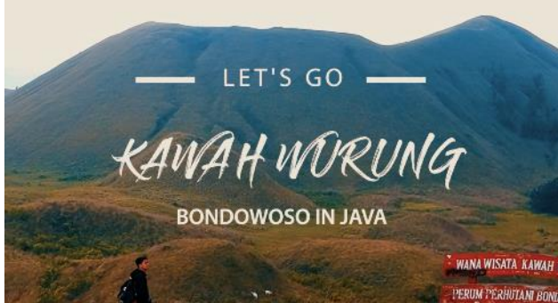
Gambar 2. 9 Media utama video kawah wurung bondowoso
(Sumber : Dwi Cahyaning. Media utama video kawah wurung bondowoso (2020)

Beberapa kemiripan yang peneliti temukan ketika melakukan eksplorasi, khususnya yang berkaitan dengan topik yang sedang dipelajari yaitu penelitian video promosi wisata. Perbedaannya mengenai sekitar objek tempat, beserta subjek yang diteliti. Penelitian dilakukan berfokus pada promosi berbasis video promosi wisata. Bagaimanapun, mengingat berbagai subjek, item, dan tempat eksplorasi, maka peneliti tertarik untuk melakukan perancangan berjudul “Perancangan Video Wisata Coban Putri Desa Tlekung Kota Batu Sebagai Konten Media Sosial Untuk Media Promosi”.

Teori Terkait
  - Perancangan
Perancangan juga merupakan penggambaran perencanaan dan pembuatan sketsa atau pengaturan dari beberapa elemen yang terpisah ke dalam satu kesatuan yang utuh. (Nafisah, 2003: 2). Perancangan adalah kata dalam bahasa Indonesia yang diambil dari kata dasar ‘rancang’ dengan awalan pe- dan akhiran -an. Kata dasar rancang sendiri merupakan hasil terjemahan dari kata design dalam bahasa Inggris. Sedangkan perancangan sendiri diterjemahkan dari kata designing dalam bahasa Inggris yang artinya ‘pendesainan’ atau pembuat desain. Dengan demikian, konsep perancangan juga dapat diartikan sebagai konsep pendesainan atau konsep pembuatan desain. Konsep perancangan serta bisa dimaksud selaku ‘perencanaan’ ataupun planning. (Sanyoto, 2006: 61). Berdasarkan teori diatas bahwa, perancangan adalah gambaran atau rencana untuk mencapai sesuatu..
  - Videografi
Menurut Qulmann CCIT (2011:72). Videografi adalah teknologi untuk menangkap, merekam, memproses, mentransmisikan dan menata ulang gambar bergerak. Biasanya menggunakan film seluloid, sinyal elektronik, atau media digital. Videografi juga bisa dikatakan sebagai gabungan gambar- gambar mati yang dibaca berurutan dalam suatu waktu dengan kecepatan tertentu.
  - Teknik Pengambilan gambar
Camera Angle adalah penempatan kamera pada suatu posisi yang akan menentukan kemampuan mata kamera untuk menjangkau wilayah yang akan diungkap. Ada 5 macam sudut pengambilan gambar, yaitu :
      - Birth Eye View, Pengambilan gambar yang dilakukan dari atas di ketinggian tertentu sehingga memperlihatkan lingkuyngan yang sedemikian luas dengan benda-benda lain yang tampak di bawah begitu kecil. Pengambilan gambar dengan cara ini biasanya menggunakan helicopter maupun dari gedung- gedung. Teknik ini biasa digunakan pada film-film Hollywood.
      - High Angle, Teknik pengambilan gambar yang di ambil dengan sudut pengambilan gambar tpat di atas objek. Pengambilan gambar ini memiliki arti yang dramatic, yaitu kecil atau kerdil.
      - Low Angle / Frog Eye Level, Pengambilan gambar tekik ini yakni mengambil gambar dari bawah objek, sudut pengambilan gambar ini merupakan kebalikan dari High Angle. Kesan yang ditimbulkan yaitu keagungan atau kejayaan.
      - Eye Level, Pengambilan gambar ini sejajar dengan sudut pandang mata objek, tidak ada kesan dramatik tertentu yang didapat dari teknik ini, yang ada hanya memperlihatkan pandangan mata seseorang yang berdiri.
      - Over Shoulder, Pengambilan gambar dari sudut belakang atau punggung bahu salah satu subyek sinematik. Pengambilan gambar ini dilakukan sebagai alternative agar gambar adegan dialog tidak terlihat terlalu frontal sehingga tampak seperti wawancara.
  - Gerakan Kamera (Moving Camera), ada 9 macam teknik kamera menurut gerakannya :
        - Walking Shoot, Fast Road Effect
Walking shoot bisa dianggap sebagai terjemahan dari follow shoot, artinya pengambilan gambar mengikuti pemain yang sedang berakting. Follow shoot lebih menitikberatkan pada gerak kaki sehingga gambar yang dihasilkan lebih menegangkan Pada bagian fast road effect sangat jelas pergerakan kamera lebih cepat lagi dan memunculkan effect khusus pada bagian belakang obyek yang tampak blur dan tidak focus, jadi seolah berjalan cepat sekali.
        - Zooming (In/Out)
Gerakan yang diakukan oleh lensa kamera mendekat maupun menjauhi objek, gerakan ini merupakan fasilitas yang disediakan oleh kamera video, sehinga kameramen tinggal mengoprasikannya saja.
        - Panning (Left/Right)
Kamera bergerak dari tengah ke kanan atau dari dari tengah ke kiri, namun bukan kameranya yang bergerak melainkan tripodnya yang bergerak sesuai arah yang diinginkan.
        - Tilting (Up/Down)
Gerakan tilting yaitu gerakan ke atas dan ke bawah, masih menggunakan tripod sebagai alat bantu agar hasil gambar yang didapatkan memuaskan dan stabil.
        - Dolly (In/Out)
Gerakan maju mundur dan hamper sama dengan gerakan zooming namun pada Dolly yang bergerak adalah tripod yang telah diberi roda dengan cara mendorong tripod ataupun menariknya mundur.
        - Framing (In/Out)
Framing adalah gerakan yang dilakukan objek untuk memasuki (in) atau keluar (out) Framing Shoot.
        - Fading (In/Oot)
Merupakan pergantian gambar secara perlahan-lahan. Apabila gambar baru masuk menggantikan gambar yang ada disebut fade in, sedangkan jika gambar yang ada peerlahan- lahan menghilang dan digantikan gambar baru disebut fade out.
        - Crane Shoot
Merupakan gerakan kamera yang di pasang pada alat bantu mesin beroda dan bergerak sendiri bersamaan kameramen, baik mendekati maupun menjauhi objek.
  - Ukuran Gambar (Frame Size), menurut ukuran gambar bisa disebut juga Type of Shoot, macamnya meliputi :
              - Extreme Close-up (ECU)
Merupakan pngambilan gambar yang sangat dekat sekali, hanya menampilkan bagian tertentu pada tubuh objek. Fungsinya untuk kedetilan suatu objek
              - Big Close-up (BCU)
Pengambilan gambar hanya sebatas ujung kepala hingga ujung dagu saja. Fungsinya untuk menegaskan atau menonjolkan ekspresi yang dikeluarkan oleh objek.
              - Close-up (CU)
Pengambilan gambar dari ujung kepala hingga sebatas bahu atau leher. Fungsinya untuk memberi gambaran jelas tentang objek yang diambil.
              - Medium Close-up (MCU)
Pengambilan gambar dari ujung kepala hingga sebatas dada. Fungsinya untuk mempertegas profil seseorang hingga penonton jelas.
              - Medium Shoot (MS)
Medium shoot atau disebut juga dengan mid shoot yaitu pengambilan gambar dari ujung kepala hingga pinggang. Fungsinya untuk memperlihatkan sosok objek secara jelas.
  - Kneel / Medium Full Shoot (MFS)
Pengambilan gambar dari ujung kepala hingga sebatas lutut. Fungsinya hamper sama dengan medium shoot hanya pada kneel lebih memberikan penonton tentang informasi sambungan peristiwa dari tokoh tersebut.
  - Full Shoot (FS)
Pengambilan gambar objek penuh dai ujung kepala hingga kaki. Fungsinya untuk memperlihatkan objek beserta lingkungannya.
  - Medium Long Shoot (MLS)
Digunakan untuk memberikan atau menjelaskan latar belakang (setting) sebuah peristiwa sebagai pendukung suasana karena ada kesinambungan cerita aksi tokoh dengan setting yang ada.
  - Long Shoot (LS)
Pengambilan gambar seluruh wilayah dari tempat kejadian. Fungsinya untuk Menjelaskan semua elemen dari adegan dalam satu wilayah sehingga penonton akan tahu siapa saja tokoh yang terlibat dalam satu peristiwa.
  - Extreme Long Shoot (ELS)
Pengambilan gambar yang lebih luas daripada long shoot. Fungsinya untuk menggambarkan wilayah yang luas sehingga terkesan menakjubkan. Biasanya digunakan untuk pemandangan alam atau suasana dari atas atau langit.
  - One Shoot
Pengambilan gambar satu objek. Fungsinya memperlihatkan seseorang atau satu benda dalam frame.
  - Two Shoot
Pengambilan gambar 2 objek. Fungsinya untuk memperlihatkan 2 orang sedang berkomunikasi.
  - Three Shoot
Pengambilan gambar 3 orang. Fungsinya untuk memperlihatkan 3 orang yang sedang mengobrol.
  - Group Shoot
Pengambilan gambar sekumpulan objek. Fungsinya untuk memperlihatkan adegan sekelompok orang dalam melakukan sesuatu.
- Format Video, menurut Hendi Hendratman,ST (2012:401-406), berbagai format yang sering dipakai dalam video editing, pertelevisian dan kebutuhan multimedia dalam mengelola video untuk Instagram yang harus diperhatikan adalah sebagai berikut:
        - AVI
Merupakan perpanjangan dari ‘Audio Video Interleaved’. Sebuah Format media yang dapat menyamapaikan informasi film atau video dan suara. AVI dibuat oleh Microsoft untuk digunakan pada Sistem Operasi Windows. Format AVI dapat menggunakan berbagai format codec. Format AVI tidak memiliki ukuran atau sasaran standar, bitrate, dan sebagainya sehingga Anda diizinkan untuk mengubahnya.
        - MOV, QT
Desain video standar canggih yang dibuat oleh Apple Computer for Macintosh (MacOs) menyaingi Microsoft. Meskipun demikian, itu juga dapat berjalan di Windows. Namun, Anda harus menginstal driver terlebih dahulu, misalnya Quicktime untuk Windows atau Quicktime Alternatif. Salah satu keuntungan dari pengaturan ini adalah codec Animasi dapat menyimpan Saluran Alpha, sehingga rekaman atau render gerakan yang dibuat di 3D Studio Max atau After Effects dapat digantikan dengan background.
        - MPEG-1
Standarisasi format video kualitas menengah atau menengah, yang dikenal sebagai Motion Picture Expert Group (MPEG-1) yang digunakan untuk video CD. Yang berlaku selama 901-an hingga pertengahan 2000 memiliki kompresi menyentuh angka 100 : 1. sehingga video yang dihasilkan berikutnya lebih sederhana daripada yang pertama tidak terkompresi.
        - MPEG-2
Peningkatan MPEG-1 yaitu MPEG-2 dengan tujuan dapat membaca data sebesar 4,5 Mb/s dan dapat digunakan untuk siaran TV dan DVD Video. Sistem MPEG-2 juga mendukung suara multichannel seperti PCM dan DTS.
        - ASF
ASF merupakan singkatan dari Advanced Streaming Format. Media yang menggunakan format video ini hanya dikhususkan untuk internet. Selanjutnya rekaman yang dijalankan melalui web akan berjalan seperti yang diharapkan tanpa harus menunggu data selesai diunduh. Metode ini disebut streaming. Pengaturan ini dibuat oleh Microsoft. Pemanfaatan inovasi ASF ini digunakan dalam desain video lainnya seperti Windows Media Audio atau Video. ASF juga dapat menyimpan informasi teks atau metadata dari file dokumen ID3 dalam rekaman MP3.
        - WMV
Merupakan format video dibuat oleh Microsoft. Keuntungan dari format video ini adalah kualitas tinggi tanpa mengurangi kualitas video. Format video ini memiliki inovasi streaming dengan tujuan agar dapat berjalan seperti yang diharapkan di website.
        - MP4
MP4 merupakan media campuran yang berbeda dan mentransfer video ke rekaman tunggal. Bentuk format yang dapat menyertakan beberapa format video yang mendukung. MP4 telah berubah menjadi norma (ISO 14496-14) sehingga dapat berjalan di berbagai peralatan seperti ponsel, pemutar mp4 dan pemutar media interaktif di PC.
        - Flash Video (FLV)
Seperti namanya adalah konfigurasi Flash yang unik berupa desain bitmap. Inovasi ini sudah ada sejak Macromedia Flash versi ke 7. Berbeda dengan desain SWF, keunggulan desain FLV adalah tidak ada batasan paling ekstrim 16000 frame sehingga masuk akal untuk perekaman dengan durasi panjang.
        - Real Media
Merupakam format yang tercipta oleh RealNetworks yang dapat menyimpan informasi Video dan Audio yang memiliki file format *.rm dan umumnya digunakan untuk mentransfer rekaman online.
        - 3GP
3GP merupakan video dengan inovasi dan tekanan tinggi seperti mpeg4, namun lebih eksplisit untuk ponsel. Secara umum kualitas berikutnya tidak terlalu bagus ketika dijalankan di PC atau TV, karena bitrate rendah, tujuan, saluran suara (mono) serta prosesor ponsel yang jauh lebih lambat daripada PC.
        - Matroska
Matroska adalah desain media campuran open source terbuka dari Rusia yang sering digunakan untuk menyetel full video HD yang sangat tinggi kualitasmya (1080). Format matroska berkembang dengan sangat cepat dan diberi nama 'codec video yang mewakili hal-hal yang akan datang'. Matroska bukan codec video (seperti Cinepak atau Indeo) tetapi konfigurasi yang menampung codec video yang berbeda, seperti DivX, Xvid, RV9 dan sebagainya. Codec penghasil suara seperti MP3, MP2, Ogg, AC3, AAC, DTS, PCM , juga dapat melihat teks penerjemah subtitle ( SRT, ASS, SSA, USF dan sebagainya) dalam sebuah dokumen. Terlebih lagi, untuk saat ini ada tambahan instrumen atau perangkat yang berjalan di codec format MKV.
Dari berbagai format yang dipakai untuk mengelola video konten media sosial yang sering digunakan ketika memposting sebuah video di instagram dan menghasilkan gambar yang bagus adalah format MP4 agar bisa berjalan stabil ketika file video ditransfer ke ponsel.
- Storyboard
Soenyoto (2017:57), menyampaikan bahwa Storyboard merupakan gambaran atau visual filmis yang awalnya terbentuk dari bahasa tulisan yang divisualkan. Sedangkan penyampaian dari para ahli, Munir et al (2012:102), “Merupakan suatu cerita yang dibuat dengan menggambar manual secara menyeluruh”.
- Fungsi Dasar Editing
Zettl (2009:422) menyampaikan bahwa fungsi dasar editing dibagi menjadi Diantaranya adalah: Combining, Triming, and Build.
- Mengkombinasi (combining)
Dasarnya, soal kombinasi pada proses editing muncul berbagai persoalan mengenai menyatukan beberapa file asset video dan audio, tujuannya agar tercapainya sebuah gambaran dari bahan yang telah dikumpulkan. Proses mengkombinasi ini dibutuhkan beberapa gambar merupakan seni kreatif khusus, pengalaman, beberapa faktor acuan, pengaruh pesan kreatif yang disampaikan pada saat menggabungkan beberapa gambar.
- Memilah (triming)
Trimming merupakan sebuah proses memotong file asset video atau video yang ada agar bisa menyesuaikan penempatan waktu yang tepat. Kemudian hasil trim video dan audio akan dihapus
- Membuat (build)
Build adalah pekerjaan wajib bagi seorang Editor yang harus membuat sebuah cerita dari sebuah alur dengan sangat baik. Dalam membuat suatu cerita, Editor tidak diperbolehkan asal-asalan memilih beberapa pengambilan gambar dan suara yang akan digabungkan ke dalam sequence, supaya alur cerita bisa menyesuaikan dengan storyboard dan tertata dengan sangat rapih.
- Konten
Menurut Abdurrahim dan Marijati (2019:43) yang mengutip dari Andreas (2013) content marketing adalah penggunaan konten (teks, gambar, audio, dan video) dalam bentuk pemasaran yang lebih besar yang mencakup konsep pemasaran dasar, distribusi dan alat pencarian Web, media sosial, dan iklan digital. pemasaran konten tidak hanya menciptakan banyak konten dan konten bagus.
Menurut Holliman dan Rowley (2014:271) istilah 'konten' berakar pada penerbitan, di mana kata-kata, gambar, dan grafik gerakharus cukup menarik bagi audiens target untuk mencari platform penerbitan apakah itu asurat kabar, majalah, saluran TV atau radio.
- Media Sosial
Media Sosial adalah alat bantu dalam menyampaikan informasi dari seseorang kepada seseorang atau kelompok orang, untuk mencapai tujuan individu maupun tujuan kelompok. Untuk lebih jelas sebagamana di kemukakan Nasrulla dalam buku Media Sosial ( 2016 ; 8 ) bahwa “ media sosial dapat dilihat dari perkembangan bagaimana hubungan individu dengan perangkat media. “ Dan menurut Van Dijk (2013), yang dikutip oleh Nasrullah dalam buku Media Sosial (2016;11), bahwa “Media sosial adalah platform media yang memfokuskan pada eksistensi pengguna yang memfasilitasi mereka dalam beraktifitas maupun berkolaburasi, Karena itu media sosial dapat dilihat sebagai medium( fasilitator) online yang menguatkan hubungan antar pengguna sekaligus sebagai sebuah ikatan sosial.”. Sedangkan menurut Anshar Surya Pranaka et al (2017) proses marketing memiliki beberapa manfaat melalui sosial media yaitu:
- Relationship Building
Tujuan utama dari penyebaran produk melalui sosial media bisa menjalin suatu relasi yang berhubungan agar menarik pembeli, mitra, dan lainnya yang terlibat secara efektif.
- Brand Building
Sebuah percakapan diskusi chat media sosial adalah fase awal yang ideal dalam memperluas brand awareness, perhatian dan tinjauan merek, dan brand loyal.
- Public
Konsumen mendapatkan berbagai informasi mengenai perusahaan menyediakan media sosial yang bertujuan untuk memasarkan produk.
- Promotion
Konsumen mendapatkan diskon eksklusif melalui pembagian produk secara online melalui media sosial, ini adalah kesempatan audience agar merasa dihargai dan memenuhi kebutuhan promosi dalam jangka waktu yang pendek.
- Marketing Research
Beberapa kompetitor dan kebutuhan yang diinginkan konsumen bisa menggunakan fitur media sosial.

